**VISOKA POSLOVNA ŠKOLA U NOVOM SADU**

**MASTER STUDIJSKI PROGRAM: MEĐUNARODNO POSLOVANJE I FINANSIJE**

**PREDMET: BANKARSKO POSLOVANJE**



**SMER:**

**STRUČNA PRAKSA TEMA: T.....**

**Tema rada:….**

Profesor Student:

Novi Sad, 2020. godine

SADRŽAJ

1. Osnovni podaci o banci i struktura menadžmenta ------------------------------------------------ 4
   1. Osnovni podaci Direktna banka a.d. Kragujevac -------------------------------------------- 4
   2. O Direknoj banci a.d. Kragujevac ------------------------------------------------------------- 4
   3. Organizaciona struktura Direktne banke a.d. Kragujevac ---------------------------------- 6
   4. Odnos investicionog i komercijalnog bankarstva u Direktnoj banci a.d. Kragujevac -- 7
2. Analiza bilansa stanja Direktne banke a.d.Kragujevac ------------------------------------------- 8
   1. Struktura bilansa stanja Direktne banke ------------------------------------------------------ 8
   2. Gotovina i sredstva kod Centralne banke ---------------------------------------------------- 9
   3. Hartije od vrednosti ----------------------------------------------------------------------------- 10
   4. Krediti i potraživanja od banaka i drugih finansijskih organizacija ----------------------- 10
   5. Krediti i potraživanja od komitenata ---------------------------------------------------------- 11
   6. Nematerijalna imovina -------------------------------------------------------------------------- 11
   7. Nekretnine, postrojenja i oprema -------------------------------------------------------------- 12
   8. Odložena poreska sredstva --------------------------------------------------------------------- 12
   9. Ostala sredstva ------------------------------------------------------------------------------------ 12
   10. Depoziti i ostale finansijske obaveze prema bankama, drugim finansijskim   
       organizacijama i centralnoj banci -------------------------------------------------------------- 12
   11. Depoziti i ostale finansijske obaveze prema drugim komitentima ----------------------- 13
   12. Subordinirane obaveze ------------------------------------------------------------------------ 14
   13. Rezervisanja ------------------------------------------------------------------------------------ 14
   14. Ostale obaveze ---------------------------------------------------------------------------------- 14
   15. Kapital -------------------------------------------------------------------------------------------- 14
3. Analiza bilansa uspeha Direktne banke a.d. Kragujevac ------------------------------------------ 15
   1. Neto prihodi po osnovu kamata ---------------------------------------------------------------- 15
   2. Neto prihodi od naknada i provizija ------------------------------------------------------------ 16
   3. Neto dobitak po osnovu prestanka priznavanja finansijskih instrumenata koji se  
       vrednuju po fer vrednosti ----------------------------------------------------------------------- 17
   4. Neto prihod od kursnih razlika i efekata ugovorene valutne klauzule -------------------- 17
   5. Neto rashod po osnovu obezvređivanja finansijskih sredstava koja se ne vrednuju   
      po fer vrednosti kroz bilans uspeha ------------------------------------------------------------ 17
   6. Ostali prihodi i ostali poslovni prihodi -------------------------------------------------------- 17
   7. Troškovi zarada, naknada zarada i ostali lični rashodi, troškovi amortizacije  
       i ostali rashodi --------------------------------------------------------------------------------- 18
4. Ugovor o kreditu --------------------------------------------------------------------------------------- 19
   1. Predugovorna faza-dostavljanje informacija korisniku bankarskih usluga -------------- 20
   2. Procena kreditne sposobnosti klijenta- fizičkog lica ----------------------------------------- 20
   3. Elementi Ugovora o kreditu --------------------------------------------------------------------- 21
   4. Novčana ugovorna obaveza --------------------------------------------------------------------- 21
   5. Način utvrđivanja kamatne stope kod Ugovora o kreditu ----------------------------------- 22
   6. Pravo na odustanak klijenta --------------------------------------------------------------------- 22
   7. Izmene i dopune Ugovora o kreditu na predlog Banke i obaveštavanje klijenta --------- 23
   8. Sredstva obezbeđenja ---------------------------------------------------------------------------- 23
   9. Pravo klijenta-pravnog lica na prevremenu otplatu kredita -------------------------------- 24
   10. Pravo klijenta-fizičkog lica na prevremenu otplatu kredita -------------------------------- 24
   11. Prava u vezi sa ugovorom o revolving kreditu ---------------------------------------------- 24
   12. Pravo klijenata na primenu istog tipa kursa i istog metoda za obračun kamate -------- 24
   13. Način raskida ugovora o kreditu između Direktne banke a.d. Kragujevac i klijenta --- 25
   14. Pravne posledice raskida ugovornog odnosa ------------------------------------------------ 25
5. Analiza rizika -Direktna banka a.d. Kragujevac --------------------------------------------------- 26
   1. Kreditni rizik- Direktna banka a.d. Kragujevac --------------------------------------------- 27
   2. Kamatni rizik Direktna banka a.d. Kragujevac ---------------------------------------------- 32
   3. Devizni rizik Direktna banka a.d. Kragujevac ----------------------------------------------- 33
6. Primena moratorijuma (zastoj u izmirivanju obaveza) Direktna banka a.d. Kragujevac ---- 35
7. Zaključak ------------------------------------------------------------------------------------------------ 36
8. Literatura ------------------------------------------------------------------------------------------------ 38

**1**.**OSNOVNI PODACI O BANCI I STRUKTURA MENADŽMENTA DIREKTNE BANKE A.D. KRAGUJEVAC**

**1.1 Osnovni podaci Direktna banka a.d. Kragujevac**

|  |  |
| --- | --- |
| Matični broj | 07654812 |
| PIB | 101458655 |
| Adresa | 34000 Kragujevac, Bulevar kraljiceMarije 54B |
| Telefon | 034/335-617; 034/335-975 |
| Web | www.direktnabanka.rs |
| E-mail | kabinet@direktnabanka.rs |
| Broj zaposlenih | 653 |

**1.2. O Direknoj banci a.d. Kragujevac**

Direktna Banka a.d. Kragujevac osnovana je 1991. godine kao deoničarsko društvo pod nazivom Jugobanka a.d. Kragujevac. 2000. godine je izvršeno pripajanje Šumadija banke a.d. Kragujevac. Promena naziva banke u Credy banka a.d. Kragujevac izvršena je 2001. godine. Skupština banke je donela odluku 2004. godine o pripajanju Credy banke a.d. Kragujevac Srpskoj regionalnoj banci a.d. Beograd. U 2010. godini Nova Kreditna Banka Maribor d.d. (NKBM) postala je većinski vlasnik akcija Credy Banke a.d. Kragujevac putem dokapitalizacije. Naziv banke se menja u KBM banka a.d. Kragujevac. 2016. godine data je saglasnost fizičkim licima Andreju Jovanoviću i Bojanu Milovanoviću da pojedinačno steknu direktno vlasništvo.

DanašnjaDirektna banka a.d. Kragujevac je nastala kupovinom pomenute KBM banke, potom i Findomestic BNP Paribas i Piraeus banke a.d. Beograd. Sedište banke je u Kragujevcu, Bulevar Kraljice Marije 54B, ulaz 54N. Ova finansijska institucija posluje pod ovim imenom od 2016. godine, kao moderna, domaća banka čija je strategija poslovanja usmerena ka poslovima sa stanovništvom i privredom, tj. malim i srednjim preduzećima i poljoprivrednim gazdinstvima. Direktna banka a.d. Kragujevac je registrovana u Republici Srbiji za obavljanje platnog prometa u zemlji i inostranstvu, kreditnih i depozitnih poslova u zemlji, poslova sa platnim karticama, poslova sa hartijama od vrednosti u ime i za račun Banke. Banka je zatvoreno akcionarsko društvo.

Danas poslovna mreža Banke pokriva čitavu Srbiju i čini je 47 ekspozitura u 30 gradova Srbije. Banka trenutno ima 653 zaposlenih. Na području cele Srbije dostupno je 58 bankomata Direktne banke.

Poslovnice Direktne banke u Srbiji[1]

|  |  |
| --- | --- |
| Aranđelovac | Knjaza Miloša 230 |
| Batočina | Kralja Petra I 31 |
| Beograd | Balkanska 49; Uroša Martinovića 19 Novi Beograd |
| Beograd | Trgovačka 5; Cara Dušana 58; Bulevar Umetnosti 2 Novi Beograd |
| Beograd | Njegoševa 57; Bul. Kralja Aleksandra 72-74; Bul. Kralja Aleksandra 446 |
| Beograd | Karađorđeva 21, Zemun; Emilijana Josimovića 4; Karađorđeva 21 Zemun |
| Beograd | VojvodeStepe35;Makedonska 4;Požeška 67; Pilota Mihaila Petrovića 72 |
| Čačak | Miloša Obilića 2 |
| Jagodina | Narodnog fronta A1 |
| Gornji Milanovac | Kneza Aleksandra Karađorđevića 6/1 |
| Kragujevac | Kralja Petra I 26; Kneza Miloša 2 |
| Kraljevo | Cara Dušana 45a |
| Kruševac | Birčaninova 2 |
| Lazarevac | Kralja Petra I 22 |
| Leskovac | Trg Revolucije 15 |
| Mladenovac | Kralja Petra I 234 |
| Niš | Nikole Pašića 36; Cara Dušana 54-72 lokal br 6 |
| Novi Pazar | Stevana Nemanje 148a |
| Novi Sad | Bulevar Oslobođenja 86; Modene 1 |
| Paraćin | Kralja Petra I |
| Pančevo | Vojvode Radomira Putnika 1 |
| Pirot | Trg Pirotskih oslobodilaca bb |
| Požarevac | Tabačka Čaršija 7 |
| Rača | Karađorđeva 44 |
| Sombor | Kralja Petra I 16 |
| Subotica | Trg Republike 16 |
| Smederevo | Trg Republike 12 |
| Šabac | Karađorđeva 51 |
| Topola | Kralja Aleksandra I 7 |
| Trstenik | Dr Milunovića 1 |
| Tutin | 23. Novembra bb |
| Užice | Dimitrija Tucovića 100 |
| Valjevo | Karađorđeva 62 |
| Vršac | Dositejeva 8a |
| Zrenjanin | Kralja Aleksandra I Karađorđevića 20 |

**Strategija** Direktne banke je stalan rast i profitabilno poslovanje, uz visoku diversifikaciju portfolija i usmeravanje na mala i srednja preduzeća i stanovništvo. Banka ima u planu da u skladu sa strategijom poslovanja na domaćem tržištu prikuplja novčana sredstva primarno putem povećanja baze klijenata u segmentu stanovništva privlačenjem devizne štednje građana. Kada je reč o strategiji razvoja poslovanja sa malim i srednjim preduzećima, Direktna banka će biti usmerena na razvoj transakcionog poslovanja, što će u ovom segmentu omogućiti značajan rast primarno dinarskog depozitnog potencijala.

**Misija**Direktne banke je da postane i ostane banka univerzalnog tipa, jednako orijentisana na poslovanje i sa privredom i sa stanovništvom. Banka ima siguran oslonac poslovanja na bazi poslovnih referenci većinskih akcionara. Cilj Direktne banke je da brzo reaguje na zahteve korisnika, jer je nivo zadovoljstva klijenata merilo uspeha banke.

**1.3. Organizaciona struktura Direktne banke a.d. Kragujevac**

Direktna Banka ad Kragujevac je akcionarsko društvo registrovano u Centralnom registru hartija od vrednosti.

Andrej Jovanović i Bojan Milovanović su većinski akcionari koji imaju po 49,9% akcija od ukupne emisije.

**Menadžment:**

Članovi izvršnog odbora Direktne banke a.d. Kragujevac

* Vesna Pavlović, predsednik Izvršnog odbora
* Jovo Suđić, član Izvršnog odbora
* Zoran Popović, član Izvršnog odbora

Članovi upravnog odbora Direktne banke a.d. Kragujevac

* Zlatko Zdunić, predsednik Upravnog odbora
* Stevan Gregović, nezavisan član Upravnog odbora
* Petar Slavković, član Upravnog odbora
* Aleksandar Mirović, nezavisan član Upravnog odbora
* Andreja Popović, član Upravnog odbora
* Svetlana Ristić, član Upravnog odbora

Slika 1: Organizaciona struktura Direktne banke a.d. Kragujevac[2]

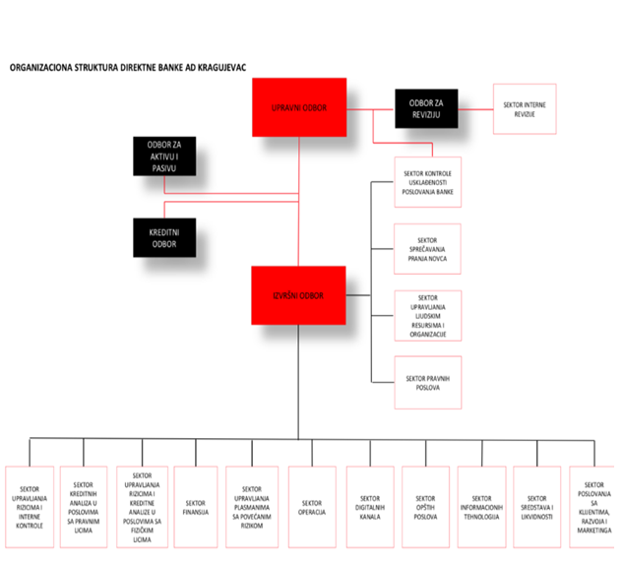

**1.4.** **Odnos investicionog i komercijalnog bankarstva u Direktnoj banci a.d. Kragujevac**

**Investiciono bankarstvo**- Direktna banka ima u planu ali još uvek nema u ponudi uslugu vezanu za poslove investicionog bankarstva(brokersko-dilerske usluge, zatim usluge iz oblasti organizovanja ponuda za preuzimanje, uključujući i zastupanje akcionara prilikom prodaje akcija ponuđaču, analiza finansijskih tržišta, usluge iz oblasti organizovanja emisije hartija od vrednosti). Direktna banka a.d. Kragujevac obavlja kupovinu i prodaju HOV za svoj račun (dilerski poslovi).

**Komercijalno bankarstvo**- Poslovanje banke se bazira na komercijalnom bankarstvu. U ponudi su za fizička lica gotovinski krediti i krediti za refinansiranje, zatim auto krediti za kupovinu novih i polovnih vozila, krediti za penzionere (dinarski gotovinski i krediti za refinansiranje koji uključuju i životno osiguranje čije troškove pokriva Direktna banka), Medi krediti (krediti za medicinske usluge), krediti za kupovinu bele tehnike.

Za pravna lica u ponudi su kratkoročni(overdraft krediti po tekućem računu, krediti sa dinarskim/deviznim depozitom, krediti za obrtna sredstva,za kupovinu opreme, revolving i okvirni krediti, krediti za refinansiranje) i dugoročni krediti (krediti sa dinarskim/deviznim depozitom, krediti za obrtna sredstva, kupovinu opreme, revolving i okvirni krediti, investicioni krediti, krediti za izgradnju i kupovinu poslovnih objekata i zemljišta, krediti za refinansiranje).

Direktna banka a.d. Kragujevac je svoju ponudu prilagodila savremenim zahtevima tržišta, naime klijentima banke su dostupne usluge digitalnih servisa, kao što su e-bankinga, m-banking i IPS QR Kod. E-banking podrazumeva elektronsku razmenu informacija sa bankom i mogućnost raspolaganja sa svojim sredstvima od kuće, sa posla, bilo gde i bilo kada. M-banking je aplikacija koja obezbeđuje korisnicima brz pristup računima, obaveštenjima i informacijama iz Banke, kao i potpunu kontrolu nad protokom novca i finansijama. Instant plaćanje (IPS QR Kod) omogućava korisnicima m-Bankinga da mobilnim telefonom plate željenu robu, uslugu ili račun skeniranjem IPS QR koda trgovca ili prezentovanjem IPS QR koda trgovcu.

Kada je reč o štednji klijenti imaju mogućnost standardne štednje (dinarska, devizna u evrima i devizna u dolarima), zatim stepenasta štednja (kamata raste iz meseca u mesec kod dinarskih uloga, dok kod oročenja u evrima kamata raste pet puta na svaka tri meseca) i na kraju fleksi štednja koja nudi mogućnost podizanja i do polovine štednog uloga bez prekida oročenja.

**2.ANALIZA BILANSA STANJA DIREKTNE BANKE A.D. KRAGUJEVAC**

**2.1. Struktura bilansa stanja Direktne banke**

Tabela 1: Struktura bilansa stanja Direktne banke na datum 31. decembar 2018 i 2017. godine.[3]

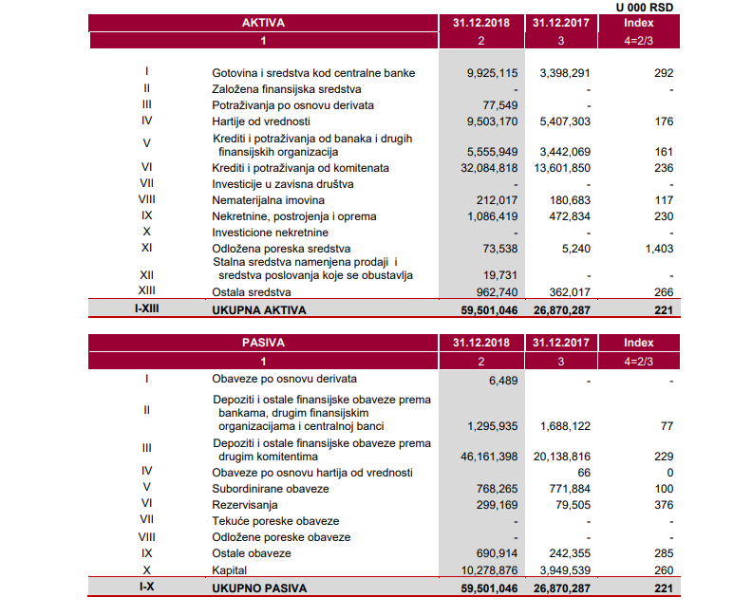

Bilansna suma na dan 31. decembra 2018. godine iznosi 59,501,046 hiljada dinara i u odnosu na 31. decembar 2017. godine povećana je za 32,630,759 hiljada dinara (efekat pripajanja Piraeus Banke iznosi 33,818,950 hiljada dinara po osnovu pripojene bilansne sume Piraeus Banke u iznosu od 35,894,963 hiljade dinara i izvršenog umanjenja po osnovu investicije u zavisno društvo i kapitala podređenog društva u istom iznosu od 2,076,013 hiljada dinara).

Do povećanja bilansne sume je došlo zbog povećanja depozitai ostalih obaveza prema drugima komitentima u iznosu od 26,022,582 hiljada dinara (efekat pripajanja Piraeus Banke iznosi 24,414,359 hiljada dinara), povećanja kapitala za 6,329,337 hiljada dinara (efekat pripajanja Piraeus Banke iznosi 6,861,888 hiljada dinara, što predstavlja razliku knjigovodstvenog kapitala Piraeus Banke od 8,937,901 hiljada dinara umanjenog za iznos investicije u zavisno društvo u iznosu od 2,076,013 hiljada dinara), povećanja ostalih obaveza za 448,559 hiljada dinara (efekat pripajanja Piraeus Banke iznosi 451,607 hiljada dinara) i smanjenja depozita i ostalih obaveza prema bankama, drugim finansijskim organizacijama i centralnoj banci u iznosu od 392,187 hiljada dinara (efekat pripajanja Piraeus Banke iznosi 429,484 hiljade dinara).

**2.2** **Gotovina i sredstva kod Centralne banke**

Tabela 2: Gotovina i sredstva kod Centralne banke na dan 31. decembra 2018. i 2017. godine. [4]

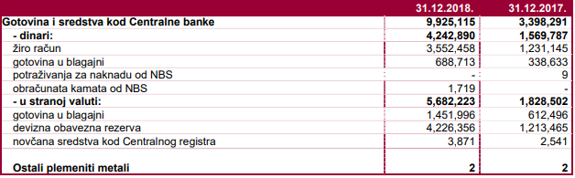

Gotovina i sredstva kod centralne banke na dan 31. decembra 2018. godine 9,925,115 hiljada dinara i beleže povećanje u odnosu na 2017. godinu za 192%, tj. 6,526,824 hiljada dinara od čega se na efekat pripajanja Piraeus Banke odnosi 6,707,371 hiljada dinara. Povećanje se odnosi na deviznu obaveznu rezervu u iznosu od 3,012,891 hiljadu dinara, novčana sredstva na žiro računu u iznosu od 2,673,103 hiljada dinara, gotovinu u blagajni u stranoj valuti u iznosu od 839,500 hiljada dinara, gotovinu u blagajni u dinarima u iznosu od 2,321,313 hiljada dinara i ostala novčana sredstva u iznosu od 3,040 hiljada dinara.

U decembru 2018. godine, obavezna rezerva u dinarima iznosila je 3,535,364 hiljada dinara i bila je usklađena sa navedenom Odlukom Narodne banke Srbije.

**2.3** **Hartije od vrednosti**

Hartije od vrednosti na dan 31. decembra 2018. godine iznose 9,503,170 hiljada dinara i sastoje se od finansijskih sredstva koja se vrednuju po fer vrednosti kroz bilans uspeha u iznosu od 572 hiljade dinara i finansijskih sredstva koja se vrednuju kroz ostali rezultat u iznosu od 9,502,598 hiljada dinara, a koje čine: kuponske obveznice Republike Srbije i akcije u dinarima u iznosu od 2,843,098 hiljada dinara i kuponske obveznice Republike Srbije u stranoj valuti u iznosu od 6,659,500 hiljada dinara.

U odnosu na 31.decembar 2017.godine hartije od vrednosti su povećane za 4,095,867 hiljada dinara po osnovu kupovine državnih HOV u dinarima u iznosu od 1,146,083 hiljade dinara, kupovine državnih HOV u evrima u iznosu od 3,623,097 hiljada dinara, prodaje državnih HOV u dinarima u iznosu od 399,258 hiljada dinara, prodaje državnih HOV u evrima u iznosu od 681,957 hiljada dinara i efekata tržišnog usklađivanja, obračunate kamate i obračunatih pozitivnih kursnih razlika u iznosu od 407,902 hiljade dinara.

**2.4. Krediti i potraživanja od banaka i drugih finansijskih organizacija**

Tabela 3: Krediti i potraživanja od banaka i drugih finansijskih organizacija na dan 31. decembra 2018. i 2017. godine. Direktna banka a.d. Kragujevac[5]

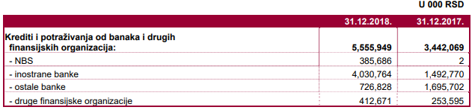

Na dan 31. decembra 2018. godine stanje neto kredita i potraživanja od banaka i drugih finansijskih organizacija iznosi 5,555,949 hiljada dinara. Ako uporedimo ovaj iznos sa iznosom na dan 31.decembar 2017.godine neto krediti i potraživanja od banaka i drugih finansijskih organizacija viši su za 61%, odnosno 2,113,880 hiljada dinara.

**2.5. Krediti i potraživanja od komitenata**

Tabela 4. Krediti i potraživanja od komitenata na dan 31. decembra 2018 i 2017. godine Direkna banka a.d. Kragujevac.[6]

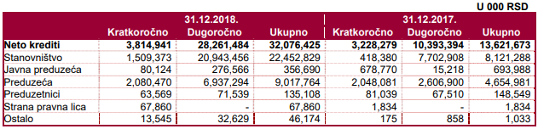

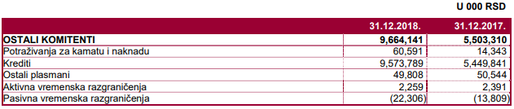

Na dan 31.12.2018. godine stanje neto kredita od komitenata iznosi 32,076,425 hiljada dinara, od čega se na pravna lica odnosi 9,623,596 hiljada dinara, a na stanovništvo 22,452,829 hiljada dinara, i odnosi se na neto stanja datih kredita i ostalih plasmana bez pripadajućih kmata, naknada i razgraničenja koji ukupno iznose 204,769 hiljada dinara i pasivnih razgraničenja po osnovu unapred naplaćene nakande koja iznosi 196,376 hiljada dinara. Povećanje neto kredita i ostalih plasmana u odnosu na kraj 2017.godine iznosi 18,454,752 hiljada dinara. Stanje neto kredita I potraživanja ostalih komitenata na dan 31.decembra 2018. godine iznosi 9,664,141 hiljadu dinara i u odnosu na 31.decembar 2017.godine povećano je za 4,160,831 hiljada dinara, odnosno 76%.

**2.6.Nematerijalna imovina**

Stanje nematerijalne imovine na dan 31.decembra 2018.godine iznosi 212,017 hiljada dinara, što znači da je povećana za 31,334 hiljade dinara u odnosu na 31.decembar 2017.godine kada je iznos bio 180,683 hiljade dinara. Po osnovu efekata pripajanja Piraeus banke nematerijalna imovina je povećana za iznos od 102,620 hiljada dinara, neto, a po osnovu nabavki novih nematerijalnih ulaganja u iznosu od 71,148 hiljada dinara. Smanjenje u 2018.godini rezultat je otpisa nematerijalnih ulaganja Piraeus banke koja više nisu u korišćenju u iznosu od 94,277 hiljada dinara i izvršene amortizacije u iznosu od 48,157 hiljada dinara.

**2.7.****Nekretnine, postrojenja i oprema**

Nekretnine, postrojenja i oprema na dan 31.decembra 2018.godine iznose 1,086,419 hiljada dinara i u poređenju sa 31.decembrom 2017.godine, kada su iznosili 472,834 hiljade dinara, povećana su za 613,585 hiljada dinara. Ovo povećanje je rezultat efekta pripajanja Piraeus banke u iznosu od 466,916 hiljada dinara, neto, povećanja građevinskih objekata u iznosu od 176,862 hiljada dinara, povećanja investicija u toku u iznosu od 4,639 hiljada dinara, nabavku ostale opreme u iznosu od 34,905 hiljada dinara, ulaganja u tuđa osnovna sredstva u iznosu od 15,292 hiljada dinara.

**2.8.Odložena poreska sredstva**

Odložena poreska sredstva na dan 31. decembra 2018.godine iznose 73,528 hiljada dinara i u odnosu na 31.decembar 2017.godine povećana su za 68,298 hiljada dinara.

**2.9.Ostala sredstva**

Ostala sredstva na dan 31.decembra 2018. godine iznose 962,740 hiljada dinara i u odnosu na 31.decembar 2017.godine povećana su za 600,723 hiljade dinara.

**2.10.****Depoziti i ostale finansijske obaveze prema bankama, drugim finansijskimorganizacijama i centralnoj banci**

Tabela 5. Depoziti i ostale finansijske obaveze prema bankama, drugima finansijskim organizacijama i centralnoj banci na dan 31. decembra 2018. i 2017. godine, Direktna banka a.d. Kragujevac[7]

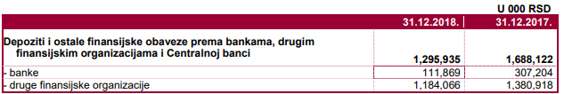

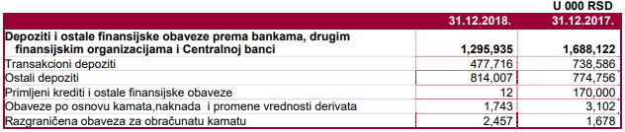

Depoziti i ostale finansijske obaveze prema bankama, drugim finansijskim organizacijama i centralnoj banci su na dan 31.decembra 2018.godine iznosili 1,295,935 hiljada dinara i u odnosu na 2017.godinu manji su za 392,187 hiljada dinara. U strukturi depozita i ostalih finansijskih obaveza prema bankama, drugim finansijskim organizacijama i centralnoj banci na dan 31.decembra 2018.godine, depoziti iznose 1,291,723 hiljade dinara ili 99,68% (od toga transakcioni depoziti iznose 477,716 hiljada dinara a ostali depoziti 814,007 hiljada dinara), krediti i obaveze prema banhkama iznose 12 hiljada dinara, obaveze po osnovu kmata i naknada iznose 1,743 hiljada dinara ili 0,13%, dok razgraničene obaveze za obračunatu kamatu iznose 2,457 hiljada dinara ili 0,19%.

**2.11.Depoziti i ostale finansijske obaveze prema drugim komitentima**

Tabela 6: Depoziti i ostale finansijske obaveze prema drugima komitentima na dan 31. decembra 2018. i 2017. godine Direktna banka a.d. Kragujevac[8]

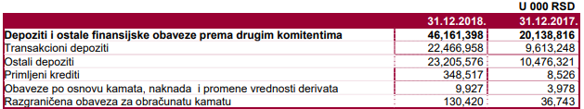

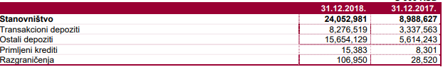

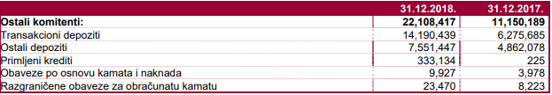

Depoziti i ostale finansijske obaveze prema drugim komitentima su dana 31.decembra 2018.godine iznosili 46,161,398 hiljada dinara i u odnosu na 2017.godinu beleže povećanje za 26,022,582 hiljada dinara od čega se na efekat pripajanja Piraeus banke odnosi 24,414,359 hiljada dinara. U strukturi depozita i ostalih finansijskih obaveze prema drugim komitentima najznačajnije učešće imaju depoziti koji iznose 45,672,534 hiljade dinara, odnosno 98,94% (transakcioni depoziti učestvuju sa 48,67%, dok ostali depoziti učestvuju sa 50,27%).

Depoziti i ostale finansijske obaveze prema stanovništvu su na dan 31.decembra 2018.godine iznosili 24,052,981 hiljada dinara i u odnosu na 2017.godinu veći su za 15,064,354 hiljade dinara, odnosno 168%. Na transakcione depozite stanovništva se odnosi 8,276,519 hiljada dinara i oni su odnosu na 2017.godinu veći za 4,938,956 hiljada dinara, dok ostali depoziti stanovništva iznose 15,654,129 hiljada dinara i u odnosu na 2017.godinu beleže rast od 179% odnosno 10,039,886 hiljada dinara.

Depoziti i ostale finansijske obaveze prema ostalim komitentima su na dan 31.decembra 2018.godine iznosili 22,108,417 hiljada dinara i u odnosu na 2017.godinu veći su za 10,958,228 hiljada dinara, odnosno 98%. Depoziti pravnih lica iznose 21,741,886 hiljade dinara, odnose se samo na transakcione I ostale depozite pravnih lica bez ostalih obaveza, i u odnosu na kraj prethodne godine veći su 10,604,123 hiljade dinara. Na transakcione depozite ostalih komitenata se odnoi 14,190,439 hiljada dinara koji su u odnosu na 2017.godinu viši za 126%, odnosno 7,914,754 hiljade dinara, a ostali depoziti iznose 7,551,447 hiljada dinara i u odnosu na 2017.godinu veći su za 2,689,369 hiljada dinara.

**2.12.****Subordinirane obaveze**

Na dan 31.decembra 2018.godine subordinirane obaveze iznose 768,265 hiljada dinara, u poređenju saistim datumom 2017. godine obaveze su smanjenje za 3,619 hiljada dinara po osnovu obračunatih pozitivnih kursnih razlika u iznosu od 1,808 hiljada dinara i izvršenog plaćanja obračunate obaveze za kamatu u iznosu od 1,811 hiljada dinara.

**2.13.** **Rezervisanja**

Stanje dugoročnih rezervisanja na dan 31.decembra 2018.godine iznosi 299,169 hiljada dinara. Rezervisanja za gubitke po vanbilansnoj aktivi iznose 154,966 giljada dinara i povećana su u odnosu na 2017.godinu za 131,141 hiljadu dinara. Efekat pripajanja Piraeus banke iznosi 39,656 hiljada dinara.

**2.14** **Ostale obaveze**

Ostale obaveze na dan 31.decembra 2018.godine iznose 690,914 hiljada dinara i u odnosu na 31.decembar 2017.godine povećane su za 448,559 hiljada dinara, od čega se na efekat pripajanja Piraeus banke odnosi 448,084 hiljade dinara.

**2.15.** **Kapital**

Iznos kapitalaDirektne banke na dan 31. decembra 2018.godine je 10,278,876 hiljada dinara i u odnosu na 31.decembar 2017.godine povećan je za 6,329,337 hiljada dinara (efekat pripajanja Piraeus banke iznosi 6,861,888 hiljada dinara, što predstavlja razliku knjigovodstvenog kapitala Piraeus banke od 8,937,901 hiljadu dinara umanjenog za iznos investicije u zavisno društvo u iznosu od 2,076,013 hiljada dinara). Kapital banke čini 17% ukupnog poslovnog potencijala i u vlasništvu je 8 akcionara, što se nije menjalo u odnosu na kraj 2017.godine.

**3. ANALIZA BILANSA USPEHA DIREKTNE BANKE A.D. KRAGUJEVAC**

Tabela 7: Bilans uspeha na dan 31. decembra 2018. i 2017. godine, Direktna banka a.d. Kragujevac[9]

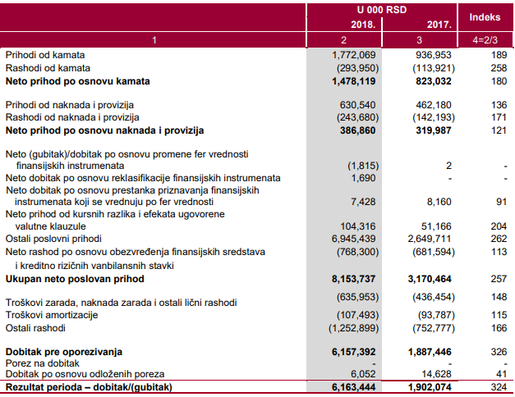

**3.1. Neto prihodi po osnovu kamata**

Neto prihodi od kamata u 2018.godini iznose 1,478,119 hiljada dinara i u poređenjusa 2017.godinom beleže povećanje za 655,087 hiljada dinara, tj. za 80%. Ukupni prihodi od kamata iznose 1,772,069 hiljada dinara i povećani su u odnosu na 2017.godinu za 89%, odnosno 835,116 hiljada dinara po osnovu rasta prihoda od kamata po osnovu kredita za 733,541 hiljada dinara, prihoda od kamata po osnovu kartičnog poslovanja za 54,030 hiljada dinara, prihoda od kamata po osnovu hartija od vrednosti za 29,760 hiljada dinara, prihoda od kamata na obaveznu rezervu i deponovane viškove za 12,459 hiljada dinara, prihoda od kamata po osnovu faktoringa i ostalim osnovama za 6,454 hiljada dinara, ali i smanjenje po osnovu prihoda od kamata po osnovu repo transakcija za 1,128 hiljada dinara.

U strukturi prihoda od kamata po kreditima, prihodi od kamata stanovništva iznose 1,064,944 hiljade dinara i učestvuju sa 76,89%, dok prihodi od kamata pravnih lica iznose 320,082 hiljadedinara i učestvuju sa 23,11%. U odnosu na 2017.godinu prihodi od kamata

stanovništva su povećani za 574,302 hiljade dinara, a prihodi od kamata pravnih lica za 159,239 hiljada dinara.

Ukupni rashodi od kamata iznose od 293,950 hiljada dinara i povećani su u odnosu na 2017.godinu za 180,029 hiljada dinara, tj. 158%, najvećim delom po osnovu povećanja rashoda od kamata po depozitima pravnih lica za 113,835 hiljada dinara, rashoda od kamata po depozitima fizičkih lica za 35,010 hiljada dinara, rashoda od kamata po depozitima domaćih banaka-swap poslovi za 24,563 hiljade dinara, rashoda od kamata po depozitima domaćih banaka-money market za 6,863 hiljade dinara i smanjenja rashoda od kamata po osnovu subordiniranog kredita i ostalim osnovama za 242 hiljade dinara.

**3.2.** **Neto prihodi od naknada i provizija**

Neto prihodi od naknada i provizija u 2018. godini iznose 386,860 hiljada dinara što je porast od 21% u odnosu na 2017.godinu. Prihodi od naknada i provizija u 2018. godini beleže porast za 168,360 hiljada dinara ili 36% u odnosu na 2017.godinu i to se najvećim delom odnose na povećanja prihoda od naknada po osnovu kartičnog poslovanja za 62,397 hiljada dinara, prihoda od nakanda po ostalim osnovama za 45,543 hiljade dinara, prihoda od naknada po osnovu domaćeg platnog prometa za 26,362 hiljade dinara, prihoda od naknada po osnovu kredita za 4,925 hiljada dinara i po osnovu smanjenja prihoda od naknada po osnovu održavanja računa, e-bankinga i šaltera za 77,679 hiljada dinara.

U strukturi prihoda od naknada po kreditima, prihodi od naknada po kreditima stanovništva iznose 35,784 hiljade dinara i učestvuju sa 33,97%, dok prihodi od naknada po kreditima pravnih lica iznose 69,569 hiljada dinara i učestvuju sa 66,03%. U odnosu na 2017. godinu prihodi od naknada po kreditima stanovništva su povećani za 33,343 hiljade dinara, dok su prihodi od naknada po kreditima pravnih lica smanjeni za 28,419 hiljada dinara.

U 2018.godini prihodi od naknada i provizija po poslovima sa stanovništvom su povećani za 185,957 hiljada dinara ili 110%, a prihodi od naknada i provizija po poslovima sa pravnim licima su smanjeni za 17,597 hiljada dinara ili 10%.

Rashodi od naknada i provizija u 2018.godini su veći za 101,487 hiljadu dinara ili 71% u odnosu na rashode od naknada i provizija ostvarene u 2017.godini i po osnovu povećanja rashoda naknada po kartičnom poslovanju za 81,710 hiljada dinara, rashoda naknada po ino platnom prometu za 11,223 hiljade dinara, rashoda naknada po ostalim osnovama za 6,122 hiljade dinara i rashoda naknada domaćeg platnog prometa za 2,432 hiljade dinara.

**3.3.** **Neto dobitak po osnovu prestanka priznavanja finansijskih instrumenata koji se vrednuju po fer vrednosti**

Neto dobitak po osnovu prestanka priznavanja finansijskih instrumenata koji se vreduju po fer vrednosti u 2018.godini iznosi 7,428 hiljada dinara, dok je u 2017.godini iznosio 8,160 hiljada dinara.

**3.4** **Neto prihod od kursnih razlika i efekata ugovorene valutne klauzule**

Neto prihod po osnovu kursnih razlika i efekata ugovorene valutne klauzule u 2018.godini iznosi 104,316 hiljada dinara (2017.godina:51,166 hiljada dinara).

Neto prihodi od kursnih razlika u 2018.godini iznose 108,798 hiljada dinara, što je rezultat pozitivnog efekta obračunatih kursnih razlika u iznosu od 43,538 hiljade dinara usled promene kurseva valuta, negativng efekta svop poslova u iznosu od 7,176 hiljada dinara i pozitivnog efekta realizovanih kursnih razlika ostvarenih kupoprodajom deviza i obavljanjem menjačkih poslova od 72,436 hiljada dinara.

Neto rashodi efekata ugovorene valutne klauzule u 2018.godini iznose 4,482 hiljade dinara, tako da je ukupan efekat promene kursa pozitivan i iznosi 104,316 hiljade dinara.

**3.5** **Neto rashod po osnovu obezvređivanja finansijskih sredstava koja se ne vrednuju po fer vrednosti kroz bilans uspeha**

Neto rashodi po osnovu umanjenja obezvređenja finansijskih sredstava koja se ne vrednuju po fer vrednosti kroz bilans uspeha za posmatrani period iznose 768,300 hiljada dinara (2017.godina: 681,594 hiljade dinara) od čega se na rashode po osnovu ispravki vrednosti odnosi 826,699 hiljada dinara, a na prihode po osnovu naplaćenih otpisanih potraživanja 58,399 hiljada dinara.

**3.6. Ostali prihodi i ostali poslovni prihodi**

Ostali prihodi i ostali poslovni prihodi u 2018.godini iznose 6,945,439 hiljada dinara i u odnosu na 2017.godinu, kada su iznosili 2,649,711 hiljada dinara, povećani su za 4,295,728 hiljada dinara.

Ostali poslovni prihodi u 2018.godini odnose se na:

- prihode po osnovu sticanja i pripajanja Piraeus banke a.d.Beograd u iznosu od 6,861,888 hiljada dinara;

- prihode od zakupnina u iznosu od 52,138 hiljade dinara;

- dobitke od prodaje osnovnih sredstava i nematerijalnih ulaganja u iznosu od 59 hiljada dinara; i

- ostale poslovne prihode u iznosu od 31,354 hiljade dinara.

**3.7.** **Troškovi zarada, naknada zarada i ostali lični rashodi, troškovi amortizacije i ostali rashodi**

Tabela 8: Troškovi zarada, naknada zarada i ostali lični rashodi, troškovi amortizacije i ostali rashodi na dan 31. decembra 2018. i 2017. godine, Direktna banka a.d. Kragujevac[10]

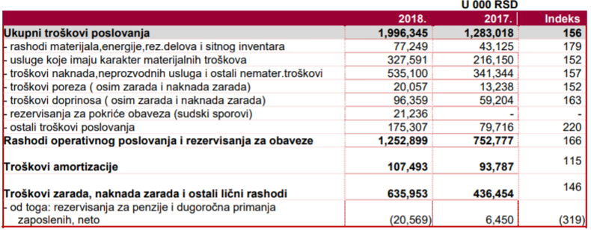

Ukupni troškovi poslovanja u 2018.godini iznose 1,996,345 hiljada dinara i u odnosu na 2017.godinu beleže porast za 713,327 hiljada dinara, tj. za 56%, pre svega zbog povećanja ostalih rashoda za 500,122 hiljade dinara, odnosno za 66% u odnosu na prethodnu godinu.

Troškovi bruto zarada, naknada zarada i ostali lični rashodi u 2018.godini iznose 656,522 hiljade dinara i umanjeni su po osnovu ukidanja rezervisanja za primanja zaposlenih formiranih za 2017.godinu i novih rezervisanja u skladu sa MRS 19 za 2018.godinu u iznosu od 20,569 hiljada dinara (neto), tako da ukupni troškovi zarada, naknada zarada i ostali lični rashodi iznose 635,953 hiljade dinara.

Troškovi bruto zarada, naknada zarada i ostali lični rashodi u 2017.godini su iznosili 430,004 hiljade dinara i uvećani su po osnovu formiranja rezervisanja za primanja zaposlenih u skladu sa MRS 19 za 6,450 hiljada dinara (neto), tako da su ukupni troškovi zarada, naknada zarada i ostali lični rashodi iznosili 436,454 hiljade dinara.

Troškovi amortizacije u 2018.godini iznose 107,493 hiljade dinara i u odnosu na 2017.godinu beleže porast od 15%, odnosno 13,706 hiljada dinara, usled povećanja nekretnina, postrojenja i opreme, prvenstveno zbog pripajanja Piraeus banke.

Ostali rashodi-rashodi operativnog poslovanja i rezervisanja za obaveze u 2018.godini iznose 1,252,899 hiljada dinara i beleže povećanje u odnosu na 2017.godinu za 500,122 hiljade dinara, tj. za 66%.

Strukturu ostalih rashoda u 2018. godini čine: - rashodi materijala, energije, rezervnih delova i sitnog inventara (troškovi grejanja, kancelarijskog materijala, struje, vode, čistoće) u iznosu od 77,249 hiljada dinara; - usluge koje imaju karakter materijalnih troškova (troškovi tekućeg održavanja osnovnih sredstava, poštanski, telefonski, troškovi elektronskih komunikacija, zakupnina i troškovi reklame) u iznosu od 327,591 hiljada dinara; - troškovi naknada, neprozvodnih usluga i ostali nematerijalni troškovi (troškovi premije osiguranja, intelektualnih usluga, sudske i administrativne takse, troškovi obezbeđenja) u iznosu od 535,100 hiljada dinara; -troškovi poreza (osim zarada i naknada zarada) u iznosu od 20,057 hiljada dinara; - troškovi doprinosa (osim zarada i naknada zarada) u iznosu od 96,358 hiljada dinara; i - rezervisanja za pokriće obaveza (sudski sporovi) i ostali troškovi u iznosu od 196,543 hiljade dinara.

**4. UGOVOR O KREDITU**

Kredit je dužničko – poverilački odnos, zasnovan na ustupanju prava raspolaganja novčanim sredstvima od strane komitenta (kreditora, zajmodavca, banke) dužniku (korisniku kredita, zajmoprimcu) na određeno vreme i pod određenim uslovima (vreme, kamata, način otplate, pokriće).[11]Ugovor o kreditu je jedan od najvažnijih bankarskih poslova i sa ugovorom o depozitu predstavlja jezgro bankarske delatnosti.[12]Ugovorom o kreditu banka se obavezuje korisniku kredita staviti na raspolaganje određeni iznos novčanih sredstava na određeno ili neodređeno vreme, za neku namenu ili bez utvrđene namene, a korisnik se obavezuje banci platiti ugovorenu kamatu i dobijeni novčani iznos vratiti u vreme i na način utvrđen ugovorom. Obaveza banke je da korisniku kredita stavi na raspolaganje određeni iznos novčanih sredstava. Vreme korišćenja kredita može se ugovoriti kao određeno ili neodređeno. Kredit može biti ugovoren za neku namenu ili bez utvrđene namene. Namenski kredit se mora koristiti za ugovorenu svrhu. Ako kredit korišten u suprotnosti s njegovom namenom, banka može otkazati ugovor o kreditu. Kreditni ugovor je uvek naplatni, jer je obaveza korisnika kredita da plaća ugovorenu kamatu. Korisnik kredita postaje vlasnikom novca koji mu banka preda. Novcem se on, može koristiti samo kroz neko vreme, a nakontoga ima obavezu vratiti dobijeni iznos novca. Ugovor o kreditu je dvostrano obavezni ugovor. Ugovor o kreditu spada među formalne ugovore, jer mora biti sklopljen u pisanoj formi. Smatra se da je Ugovor sklopljen kad ispravu potpišu sve osobe koje se njime obavezuju.

**4.1. Predugovorna faza-dostavljanje informacija korisniku bankarskih usluga**

U opštim uslovima poslovanja Direktne banke a.d. Kragujevac se navodi da klijent ima pravo da u predugovornoj fazi od Banke zahteva sve relevantne informacije i dobije odgovarajuće obaveštenje i instrukcije koje se odnose na odobravanje kredita. Banka je obavezna da korisniku u predugovornoj fazi dostavi u pisanoj formi informacije o dokumentaciji (Obrazac-Pregled potrebnih dokumenata) koju su korisnici dužni da podnesu uz pisani zahtev za korišćenje konkretne bankarske usluge (kredita). Na Pregledu će biti naznačen rok od 30 dana u kom je Banka dužna da odluči po urednim zahtevima za odobravanje kredita. Smatra se da je zahtev uredan ukoliko sadrži svu ispravnu dokumentaciju podnetu u skladu sa Pregledom. Banka bez odlaganja obaveštava korisnika pisanim ili elektronskim putem da su priložena dokumenta ispravna i kompletna.

Banka je dužna da klijentu-fizičkom licu:

-Preda ponudu za zaključenje ugovora, na način koji će klijentu omogućiti da uporedi ponude različitih banaka i proceni da li ugovor odgovara njegovim potrebama.

-Ponudi uslugu prvenstveno u dinarima, a na zahtev klijenta, da mu omogući da uslugu ugovori u dinarskoj protivvrednosti strane valute.

Ukoliko se kredit ugovara u dinarskoj protivrednosti strane valute, odnosno u stranoj valuti, Banka je dužna da klijentu ukaže na rizike koje preuzima.

Ponuda za ugovorni odnos se dostavlja na propisanom obrascu, u pisanom obliku ili na drugom trajnom nosaču podataka i sadrži podatke propisane Zakonom o zaštiti korisnika finansijskih usluga.

U zavisnosti od roka otplate, krediti mogu biti kratkoročni (do 12 meseci) i dugoročni (preko 12 meseci), namenski i nenamenski.

Banka odobrava plasman klijentu koji ispunjava uslove kreditne sposobnosti, saglasno važećim propisima. Na osnovu odluke nadležnog organa Direktne banke o odobravanju i uslovima plasmana, sa klijentom se u pisanoj formi zaključuje ugovor kojim se definišu uslovi korišćenja kredita.

**4.2.** **Procena kreditne sposobnosti klijenta- fizičkog lica**

Pre zaključenja ugovora o kreditu, Banka vrši procenu kreditne sposobnosti klijenta na osnovu[13] podataka koje im je on dostavio, kao i na osnovu uvida u bazu podataka o zaduženosti korisnika. Klijent mora dati prethodnu saglasnost za obradu podataka od strane Kreditnog biroa.

Ako je zahtev za kredit odbijen na osnovu uvida u bazu podataka, Banka je dužna da Klijenta bez naknade, odmah pismeno ili elektronskim putem obavesti o podacima iz te baze.

**4.3.** **Elementi Ugovora o kreditu**

Obavezni elementi Ugovora o kreditu:

-naziv i sedište poslovne banke koja je odobrila kredit,

-vrsta kredita,

-iznos glavnice,

-rokkorišćenja,

-rok vraćanja,

-redovna kamatna stopa,

-zatezna kamatna stopa,

-sredstva obezbeđenja i mogućnost zamene/dopune,

-namenska kontrola korišćenja,

-ostale obaveze banke,

-ostale obaveze korisnika,

-nadležnost suda u slučaju spora,

-mesto i datum potpisivanja ugovora.

Kod Ugovora o kreditu-kamatna stopa, naknade i drugi troškovi, ako su promenljivi, moraju zavisiti od ugovorenih elemenata koji se zvanično objavljuju (referentna kamatna stopa, indeks potrošačkih cena i dr).Pri zaključivanju Ugovora o kreditu, Banka uz ugovor uručuje klijentu jedan primerak plana otplate kredita i pregleda obaveznih elemenata kredita koji sadrži osnovne podatke o kreditu. Drugi primerak ovog plana, odnosno pregleda banka zadržava u svojoj dokumentaciji.[14]

Nakon zaključivanja Ugovora o kreditu, Banka je dužna da i licu koje je dalo sredstvo obezbeđenja dostavi kopiju tog Ugovora s planom otplate i pregledom obaveznih elemenata, osim ako je korisnik tog kredita istovremeno i davalac obezbeđenja ili će postati vlasnik stvari koja je predmet hipoteke ili drugog založnog prava na osnovu kupoprodajnog posla za čiju realizaciju su odobrena sredstva tog kredita.

**4.4. Novčana ugovorna obaveza**

Ugovorom između Banke i klijenta definisana novčana ugovorna obaveza je odrediva što se tiče njene visine ako zavisi od ugovorenih promenljivih elemenata, odnosno promenljivih i fiksnih, s tim što su promenljivi elementi oni koji se zvanično objavljuju (referentna kamatna stopa, indeks potrošačkih cena i dr.). Novčana ugovorna obaveza je vremenski odrediva ako se na osnovu ugovorenih elemenata može utvrditi kad dospeva. Elementi moraju biti takve prirode da na njih ne može uticati jednostrana volja nijedne od ugovornih strana. Ugovori ne mogu da sadrže upućujuću normu na Opšte uslove, poslovnu politiku i druge akte Banke, kad su u pitanju oni elementi koji su Zakonom propisani kao obavezni elementi ugovora, kao ni odredbe kojima se Klijent odriče prava koja su garantovana Zakonom.

**4.5.** **Način utvrđivanja kamatne stope kod Ugovora o kreditu**

Kamatne stope na kredite se izražavaju na godišnjem nivou, a izuzetno mogu biti iskazane i na mesečnom ili na dnevnom nivou. Period u kom se kamatna stopa primenjuje, određen je Ugovorom i u slučajevima gde je to primenjivo, pratećim izjavama i/ili Planom otplate. Kamatna stopa kod kredita može biti fiksna i promenljiva. Promenljiva kamatna stopa kod dinarskih kredita i kredita sa valutnom klauzulom je kamatna stopa izražena kao zbir referentne kamatne stopa (koja je promenljiva i zavisi od kretanja na međubankarskom tržištu) i marže. Način usklađivanja definiše se Ugovorom. Ugovorena marža je fiksna. Fiksna kamatna stopa kod dinarskih kredit i kredita sa valutnom klauzulom je izražena u nominalnom procentu. U Ugovorima koje Banka zaključuje sa klijentima, uvek je uključena klauzula o vrsti kamatne stope. Metod za obračun kamate, osnovica za obračun kamate, način i rokovi obračuna kamate, rokovi i način plaćanja utvrđuju se Ugovorom u svakom pojedinačnom slučaju. U zavisnosti od vrste kredita i ugovorenih uslova, Klijent je u obavezi da Banci po dospeću plati interkalarnu kamatu obračunatu za period koji je protekao od datuma puštanja kredita u tečaj do datuma dospeća interkalarne kamate. Ako Klijent ne plati obračunatu kamatu u ugovorenom roku, Banka će mu na izos neplaćenih kamata obračunati kamatu na dospela, nenaplaćena potraživanja, počev od prvog dana nakon isteka perioda za koji je izvršen obračun. Ako u toku trajanja ugovornog odnosa nastupe okolnosti koje klijenta-fizičko lice dovode u teško imovinsko stanje, odnosno druge bitne okolnosti na koje korisnik ne može uticati- banka na zahtev korisnika, može proglasiti zastoj u otplati (moratorijum) za određeni period, u kome Banka, ne obračunava zateznu kamatu na dospelo a neizmireno potraživanje.[15]

**4.6.** **Pravo na odustanak**

Klijent ima pravo da odustane od zaključenog ugovora o kreditu u roku od 14 dana od dana zaključenja Ugovora, bez navođenja razloga za odustanak. Kod Ugovora o kreditu koji je obezbeđen hipotekom, Klijent može odustati od ugovora pod uslovom da nije počeo da koristi kredit. Pri odustanku od Ugovora, Klijent je dužan da o svojoj nameri da odustane obavesti Banku na način kojim se potvrđuje prijem ovog obaveštenja, pri čemu se datum prijema tog obaveštenja smatra datumom odustanka od Ugovora. Ovo obaveštenje dostavlja se u pisanoj formi ili na drugom trajnom nosaču podataka.

Klijent koji odustane od Ugovora o kreditu dužan je da odmah, a najkasnije u roku od 30 dana od dana slanja obaveštenja, vrati banci glavnicu i kamatu iz osnovnog posla za vreme korišćenja kredita. Banka ima pravo na naknadu stvarnih troškova koje je imala povodom zaključenja Ugovora o kreditu, a klijent mora biti upoznat sa ovim stvarnim troškovima pre zaključenja Ugovora o kreditu.

**4.7.** **Izmene i dopune Ugovora o kreditu na predlog Banke i obaveštavanje klijenta**

Ako banka namerava da neki od obaveznih elemenata ugovora izmeni, dužna je da pribavi pismenu saglasnost Klijenta pre primene te izmene. U slučaju da Klijent nije saglasan sa ovom izmenom, Banka ne može iz tog razloga jednostrano izmeniti uslov iz Ugovora, niti Ugovor jednostrano raskinuti, odnosno otkazati. Izuzetno od stava 1. ove tačke ako se visina fiksne kamatne stope ili fiksnog elementa promenljive kamatne stope, odnosno visina naknada i drugih troškova menjaju u korist korisnika- te izmene se mogu primenjivati odmah i bez njegove prethodne saglasnosti. U slučaju iz stava 2. ove tačke Banka je dužna da o izmenama iz tog stava bez odlaganja obavesti klijenta u pisanoj formi ili na drugom trajnom nosaču podataka i da u tom obaveštenju navede datum od kada se primenjuju ove izmene. Ako je u korist klijenta promenjena visina fiksne kamtne stope ili fiksnog elementa promenljive kamatne stope, uz obaveštenje iz stava 3. ove tačke Klijentu se dostavlja i izmenjeni plan otplate kredita. Ako je ugovorena promenljiva nominalna kamatna stopa- Banka je dužna da o izmeni te stope obavesti Klijenta u pisanoj formi ili na drugom trajnom nosaču podataka i to pre početka primene izmenjene stope, odnosno periodično u skladu sa ugovorom, i da u tom obaveštenju navede datum od kada se izmenjena stopa primenjuje. Takođe banka je dužna da u pisanoj formi Klijentu dostavi izmenjeni plan otplate kredita. Banka je dužna da najmanje dvaput godišnje dostavi Klijentu bez naknade obaveštenje o stanju duga po Ugovoru o kreditu.[16]

**4.8. Sredstva obezbeđenja**

Radi obezbeđenja uredne otplate kredita svih Klijenata prema Banci, Banka ima pravo da zahteva sredstva obezbeđenja u skladu sa važećim propisima (menice, ovlašćenja, osiguranje života i sva druga zakonom dozvoljena sredstva obezbeđenja).

Banka ima pravo kontrole namenskog korišćenja sredstava koja je odobrila Klijentu i urednosti Klijenta u sprovođenju ostalih obaveza iz ugovora

**4.9.** **Pravo klijenta-pravnog lica na prevremenu otplatu kredita**

Ako drugačije nije ugovoreno, Klijent ima pravo da vrati kredit u celosti i pre roka dospeća pod uslovom da o toj nameri pisanim putem obavesti Banku pre prevremene otplate uz plaćanje naknade u ugovorenoj visini.

**4.10. Pravo klijenta-fizičkog lica na prevremenu otplatu kredita**

Klijent ima pravo da u bilo kom momentu, u potpunosti ili delimično, izvrši svoje obaveze iz ugovora o kreditu, u kom slučaju ima pravo na umanjenje ukupne cene kredita za iznos kamate i troškova za preostali period trajanja tog ugovora (prevremena otplata). Banka može da ugovori naknadu za prevremenu otplatu kredita ako je za period prevremene otplate ugovorena fiksna nominalna kamatna stopa, a kod ugovora o kreditu čiji je predmet kupovina nepokretnosti ako je ugovorena fiksna ili promenljiva nominalna kamatna stopa. Naknada iz stava 2. ove tačke može se ugovoriti do visine pretrpljene štete zbog prevremene otplate, a najviše do 1% iznosa prevremeno otplaćenog kredita, i to ako je period između prevremene otplate i roka ispunjenja obaveze iz ugovora o kreditu duži od jedne godine; ako je ovaj period kraći, ova naknada ne može biti veća od 0,5% iznosa prevremeno otplaćenog kredita.

**4.11.** **Prava u vezi sa ugovorom o revolving kreditu**

Klijent može na uobičajeni način, bez naknade i u svakom momentu, osim ako je ugovoren otkazni rok koji ne može biti duži od mesec dana, da raskine ugovor o revolving kreditu. Ako je to ugovoreno, Banka može otkazati Ugovor o revolving kreditu tak što će o otkazu Klijenta obavestiti u pisanoj formi ili na drugom trajnom nosaču podataka najkasnije dva meseca ranije. Ako je to ugovoreno, Banka može iz opravdanih razloga (neovlašćeno korišćenje kredita i dr.), uskratiti Klijentu pravo na povlačenje sredstava, s tim da je dužna da ga o razlozima uskraćivanja obavesti u pisanoj formi ili na drugom trajnom nosaču podataka, i to, ako je moguće, odmah ili u roku od naredna tri dana. Osim kad je pružanje takvih obaveštenja zabranjeno drugim propisima.

**4.12.** **Pravo klijenata na primenu istog tipa kursa i istog metoda za obračun kamate**

Banka je dužna da pri odobravanju kredita indeksiranog u stranoj valuti primenjuje zvanični srednji kurs koji se primenjuje i pri otplati kredita. Ako klijent ima obavezu polaganja namenskog depozita sa ugovorenom kamatom radi dobijanja kredita, ima pravo na primenu istog metoda obračuna kamate na taj depozit koji je primenjen i na obračun kamate na iznos odobrenog kredita, a Banka je dužna da mu omogući ostvarenje tog prava.

**4.13.** **Način raskida ugovora o kreditu između Direktne banke a.d. Kragujevac i klijenta**

Klijent i Banka mogu raskinuti zaključeni ugovor:

* Sporazumom ugovornih strana u pisanoj formi;
* Jednostrano- pismenom izjavom jedne od ugovornih strana

Banka ima pravo jednostranog raskida ugovora, u slučajevima utvrđenim ugovorom zaključenim između Banke i Klijenta i Opštim uslovima ako:

* Korisnik kredita ne plaća obaveze u rokovima i na način predviđen Ugovorom;
* Banka po izvršenoj kontroli namenskog krošćenja Kredita utvrdi da Korisnik kredita odobrena sredstva nije iskoristio za ugovorenu namenu;
* Korisnik kredita ne izvrši bilo koju obavezu predviđenu zaključenim Ugovorom;
* Utvrdi da je Korisnik kredita prilikom zaključenja Ugovora dao netačne podatke i izjave;
* Utvrdi da je platni račun Korisnika kredita u blokadi zbog neizmirenih obaveza prema dugim poveriocima;
* Proceni da je znatno pogoršano finansijsko i imovinsko stanje Korisnika kredita čime može biti ugroženo potraživanje Banke po Ugovoru;
* Korisnik kredita iskaže pokazatelje finansijskog poslovanja koji imaju negativnu tendenciju u odnosu na pokazatelje na osnovu kojih je Banka odobrila Kredit, a koje je Banka utvrdila redovnim praćenjem poslovanja Korisnika kredita;
* Utvrdi da je Korisnik kredita izložio Banku reputacionom riziku i riziku integriteta, kao i zloupotrebi korišćenja kredita u svhu pranja novca i finansiranja terorizma;
* Protiv Korisnika kredita i/ili njegovih osnivača i/ili lica za zastupanje pokrene bilo koji sudski i/ili upravni postupak ili nastupi događaj koji prema proceni Banke može imati uticaj na sposobnost Korisnika kredita da izvršava i poštuje obaveze iz ovog Ugovora;
* Na zahtev Banke, ne dostavi ili odbije da dostavi dodatne podatke, tj. dokumentaciju koja je od bitnog značaja za izmirenje ugovornih obaveza i koja je relevanta za kreditnu sposobnost Korisnika kredita, kao i dodatna sredstva obezbeđenja za zahtev Banke;
* U drugim slučajevima predviđenim Zakonom.[17]

**4.14.** **Pravne posledice raskida ugovornog odnosa**

Banka obaveštava Korisnika kredita o prevremenom dospeću Kredita prosleđivanjem odgovarajućeg Obaveštenja, preporučenim pismom, upućenom na adresu Korisnika kredita iz ugovora. Posledice proglašenja Kredita dospelim stupaju na snagu na dan obaveštenja Korisnika kredita, i iste podrazumevaju:

* Da svi iznosi Kredita plativi po ovom Ugovoru,uključujući kamate, eventualne zatezne kamate, nakande, troškove, kao i sve druge plative iznose, smatraju se automatski dospelim i plativim od strane Korisnika kredita;
* Da iznos koji nije povčen od strane Korisnika kredita, neće moći da bude korišćen;
* Da banka obračunava i naplaćuje od Korisnika kredita zateznu kamatu illi kamatu po ugovorenoj kamatnoj stopi ukoliko je viša i obračunava se na sve neplaćene iznose koje Korisnik kredita duguje, a plativi su po Ugovoru, uklučujući glavnicu, kamatu, naknade i druge plative iznose za period od datuma proglašenja Kredita dospelim do datuma konačne isplate;
* Da Banka ima pravo da po sopstvenom izboru aktivira pojedine/ili sva sredstva obezbeđenja, i iz istih naplati sva svoj potraživanja od Korisnika kredita, nastala po osnovu ovog ugovora, uklučujući i sve ostale troškove nastale ostvarivanjem eventualnog sudskog postupka, kao i prinudne naplate sa pripadajućim kamatama, do konačne otplate.

**5. ANALIZA RIZIKA -DIREKTNA BANKA A.D. KRAGUJEVAC**

U skladu sa obimom i strukturom poslovanja Direktna banka je uspostavila adekvatan sistem upravljanja rizicima, koji se odnosi na upravljanje rizicima, posebno u delu značajnih rizika kojima je izložena ili koji se mogu javiti u poslovanju. Sam proces upravljanja rizicima u toku 2018. godine karakterišu opsežne aktivnosti u vezi sa značajnim promenama u organizacionoj strukturi Direktne banke koje se odnose na pripajanje Piraeus banke a.d. Beograd. Pored toga, za navedenu godinu su karakteristične i aktivnosti na usklađivanju prakse sa novim propisima koji se odnose na uvođenje i primenu novog računovodstvenog standarda MSFI9 „Finansijski instrumenti“, koji je na snazi za godišnje periode koji počinju na dan ili nakon 1. januara 2018.godine.

Sistem upravljanja rizicima Direktna banka je uspostavila kroz:[18]

* Utvrđen okvir i strategiju upravljanja rizicima, koji su u skladu sa usvojenom strategijom i poslovnom politikom banke;
* Definisane politike i procedure upravljanja rizicima koje obuhvataju identifikaciju, merenje/procenu, nadzor, izveštavanje i kontrolu rizika;
* Utvrđenu organizacionu strukturu koja jasno definiše uloge i odgovornosti pojedinaca koji su uključeni u preuzimanje rizika, upravljanje rizicima kao i nazdor nad adekvatnošću upravljanja rizicima;
* Nezavisnost funkcije upravljanja rizicima od ostalih poslovnih aktivnosti;
* Adekvatan informacioni sistem koji obezbeđuje protok informacija od operativnog nivoa do najvišeg rukovodstva kao i sistem za obaveštavanje o svim uočnim odstuapnjima;
* Adekvatan sistem unutrašnjih kontrola;
* Definisan proces interne procene adekvatnosti kapitala Banke; i
* Sistem izveštavanja o izloženosti Banke rizicima koji obuhvata interno izveštavanje i izveštavanje spoljnih korisnika, a posebno Narodne banke Srbije.

Upravni odbor Banke, Odbor za praćenje poslovanja Banke, Izvršni odbor Banke, Kreditni odbor i Odbor za upravljanje aktivom i pasivom nadležni su za uspostavljanje sistema i nadzor na d sistemom upravljanja rizicima u skladu sa propisima Narodne banke Srbije, politikom i principima Banke i najboljom praksom upravljanja rizicima. Sistem upravljanja rizicima ima za cilj da se formira ambijent u kome se stvara i štiti stvorena vrednost uz poštovanje osnovnog principa da korist mora biti veća od troška.

U cilju uspostavljanja jedinstvenog sistema upravljanja rizicima i obezbeđenja funkcionalne i organizacione odvojenosti aktivnosti upravljanja rizicima od redovnih poslovnih aktivnosti, pored organa urpavljanja, formirani su i posebni odbori Direktne banke nadležni za upravljanje rizikom saglasno internim aktima koji se odnose na njihov rad.

Nadležni organizacioni delovi Direktne banke kontinuirano prate propise i promene u regulativi, analiziraju njihov uticaj na poziciju Direktne banke po pitanju izloženosti rizicima i preduzimaju mere na usaglašavanju poslovanja i procedura sa propisanim i usvojenim okvirima.

Organizacioni delovi nadležniza praćenje pojedinačnih rizika u okviru svojih nadležnosti kontinuirano prate indikatore i pokazatelje pojedinih kategorija rizika, vrše merenje, kontrolu i izveštavanje nadležnih odbora Direktne banke, u skladu sa uspostavljenim sistemo utvrđenim internim aktima kojima se reguliše upravljanje rizicima.

**5.1. Kreditni rizik- Direktna banka a.d. Kragujevac**

Kreditni rizik se odnosi na mogućnosti nastanka nepovoljnih efekata na finansijski rezultat i[19] kapital banke zbog nemogućnosti izvršavanja obaveza od strane dužnika. Merenje izloženosti kreditnom riziku sprovodi se tokom celokupnog životnog ciklusa kredita/potraživanja, odnosno u momentu odobravanja i u toku korišćenja do naplate/likvidacije ili eventualno otpisa potraživanja. Banka upravlja kreditnim rizikom pojedinačnog dužnika, rizikom portfolija što uključuje aktivno upravljanje sredstvima obezbeđenja, a kroz upravljanje:

* Rizikom neizvršenja (default risk)-rizik neizmirenja obaveza od strane dužnika;
* Rizikom promene kvaliteta potraživanja (downgrade risk)-rizik pogoršanja kreditnog rejtinga dužnika.

Upravljanje kreditnim rizikom

U cilju postizanja delotvornog okvira za upravljanje kreditnim rizikom Direktna banka je definisala sledeće osnovne komponente:

* Uspostavljanje sistema i nadzor nad sistemom koji sprovodi Upravni odbor i više rukovodstvo;
* Jasna podela nadležnosti i odgovornosti u procesu upravljanja; i
* Adekvatna primena sistema upravljanja i odgovarajućih politika i procedura.

Proces upravljanja kreditnim rizikom obuhvata:

* Identifikaciju u skladu sa usvojenim procedurama;
* Merenje i procenu korišćenjem propisanih i internih metodologija;
* Praćenje i kontrolu prema utvrđenim procedurama, kao i preimenu tehnika ublažavanja tog rizika, korišćenjem instrumenata kreditne zaštite; i
* Izveštavanje o izloženosti kreditnom riziku.

Cilj Direktne banke nije da eliminiše kreditni rizik, već da preuzme isti u meri koja daje osnov za ostvarenje optimalnog odnosa rizika i prinosa. Mere koje Direktna banka primenjuje u cilju upravljanja kreditnim rizikom, uključuju sledeće osnovne principe:

* Stroge kriterijume selekcije;
* Pouzdan proces odobravanja kredita uz primenu definisanih kriterijuma za odobravanje kredita sa propisanom ocenom kreditne sposobnosti;
* Efikasnu kreditnu administraciju i praćenje kroz adekvatno vođenje kreditnih dosijea u skladuu sa propisima i procedurama Banke, i monitoring klijenata sa stanovišta docnje u naplati kao jednog od elemenata za uočavanje prvih znakova da klijent ima problema u poslovanju;
* Adekvatne kontrole u vezi sa kreditnim rizikom u odnosima sa ugovornim stranama;
* Diversifikaciju rizika kroz disperizuju plasmana po iznosu, granam delatnosti i klijentima vodeći računa o izloženosti Banke prema jednom licu ili grupi povezanih lica, kao i licima povezanim sa Bankom;
* Sprečavanje sukoba interesa;
* Efikasno korišćenje i dostavljanje informacija;
* Praćenje izloženosti tokom životnog veka plasmana, što se odnosi na kontrolu kreditnog procesa u toku i nakon plasmana;
* Odlučivanje na relevantnom nivou u skladu sa definisanim limitima i nadležnostima, a posebno u slučajevima angažovanja Banke po nestandardnim uslovima; i
* Sprovođenje analize uticaja uvođenja novih proizvoda, aktivnosti i usluga na izloženost kreditnom riziku.[20]

Utvrđivanje limita

Sistemom limita Banka defniše maksimalnu dozvoljenu izloženost čime izbegava rizik koncentracije.

Nadzor i kontrola kreditnog rizika

Nadzor nad kreditnim rizikom se odnosi na stalan nadzor pojedinačnih kredita uključujući vanbilansne izloženosti prema dužnicima kao i nadzor nad ukupnim portfoliom Banke. Sistem nadzora podrazumeva:

-vremensku dimenziju nadzora saglasno prirodi kreditnog rizika;

-različite procedure nadzora na predefinisanim nivoima odlučivanja;

-nezavisnu internu kontrolu procesa kreditiranja;

-nazdor i uravljanje kolateralima;

-praćenje izloženosti po klasama izloženosti; i

-upravljanje rizičnim plasmanima odnosno problematičnim kreditima i problematičnim potraživanjima

Ova aktivnost se sprovodi, zajedno sa korektivnim merama, u slučaju da dođe do pogrošanja kreditne sposobnosti klijenta.

Procena kreditnog rizika

Direktna banka je definisala mehanizam nezavisne i kontinuirane procene procesa upravljanja kreditnim rizikom i postupke u procesu procene obezvređenja bilansne aktive i verovatnog gubitka po vanbilanskim stavkama.

Upravljanje problematičnim kreditima i problematičnim potraživanjima

Banka je uredila sistem koji omogućava da se blagovremeno identifikuju problematični krediti, kada postoji više mogućih opcija za korektivne mere. Kada kredit dobije status problematičan, on postaje deo posebnih korektivnih procedura. U cilju smanjenja rizika neizvršenja obaveza od strane klijenta, Banka preduzima sledeće mere za naplatu potraživanja.

* Reprogramiranje i restrukturiranje
* Aktiviranje kolaterala
* Prodaju i ustupanje potraživanja
* Pokretanje sudskih sporova
* Vansudska poravnanja i ostale mere

Restrukturiranje potraživanja predstavlja odobravanje ustupaka u vezi sa otplatom pojedinačnog potraživanja koji ne bi bili odobreni da dužnik nije u finansijskim poteškoćama. U 2018. godini, izvršeno je jedno restrukturiranje za pravno lice koje na dan 31. decembra 2018. godine iznosi 331,840 hiljada dinara. U 2018. godini Direktna banka je za fizička lica odobrila 18 restrukturiranja. Stanje restruktuiranih kredita pravnih lica na dan 31.decembra 2018.godine iznosi 1,103,320 hiljada dinara (31. decembar 2017.godine: 286,572 hiljade dinara). Bruto povećanje restruktuiranih kredita u 2018.godini od 926,173 hiljade dinara rezultat je novog restruktuiranja u iznosu od 331,840 hiljada dinara, kao i efekta pripajanja Piraeus Banke a.d. Beograd u iznosu od 594,333 hiljade dinara. Stanje restrukturiranih kredita fizičkih lica na dan 31. decembra 2018. godine iznosi 666,648 hiljada dinara (31. decembar 2017. godine: 4,471 hiljada dinara). U 2018. godini restrukturirani krediti fizičkim licima su iznosili 10,746 hiljada dinara, dok je povećanje restrukturiranih kredita po osnovu pripajanja Piraeus Banke a.d. Beograd iznosili 651,431 hiljadu dinara.

Procena obezvređenja

U skladu sa internim metodologijama, banka procenjuje sposobnost dužnika da izmiri obaveze prema banci analizom poslovanja dužnika i ocenom kvaliteta sredstava obezbeđenja pre odobrenag angažovanja i na dalje za vreme trajanja ugovornog odnosa. Najmanje jednom tromesečno banka procenjuje kvalitet potraživanja, utvrđuje da li postoji objektivan dokaz o obezvređenju i obračunava iznos tog obezvređenja i na bazi ocene nivoa kreditnog rizika potraživanja klasifikuje u jednu od kategorija rizika. Potraživanje se smatra obezvređenim ako postoji objektivan dokaz o obezvređenu, pri čemu se pod objektivnim dokazom o obezvređenju podrazumevaju podaci o jednom ili više nastalih događaja koji negativno utiču na procenjene buduće novčane tokove.

Tabela 9. Maksimalna izloženost kreditnom riziku po bilansnim i vanbilansnim stavkama[21]

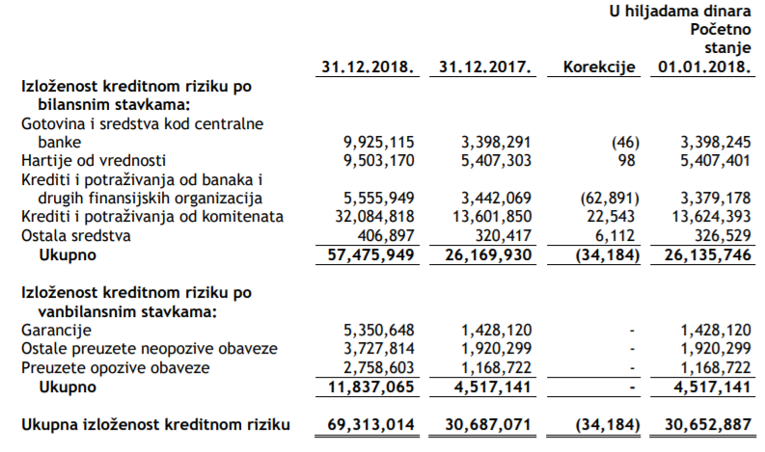

U tabeli 9. je predstavljen najgori scenario izloženosti kreditnom riziku na dan 31. decembra 2018. i 2017. godine bez uzimanja u obzir sredstava obezbeđenja i zaštite od kreditnog rizika. Izloženosti kreditnom riziku iskazane su po neto knjigovodstvenoj vrednosti na dan izveštavanja.

Na dan 31. decembra 2018. godine ukupna aktiva po bilansnim potraživanjima i vanbilansnim stavkama koja se se klasifikuje iznosi 52,505,649 hiljada dinara po bruto knjigovodstvenoj vrednosti (31. decembar 2017. godine: 22,818,998 hiljada dinara), odnosno 49,814,187 hiljada dinara po neto knjigovodstvenoj vrednosti (31. decembar 2017. godine: 21,796,555 hiljada dinara).

Tabela 10. Maksimalna izloženost kreditnom riziku po bilansnim i vanbilansnim stavkama[22]

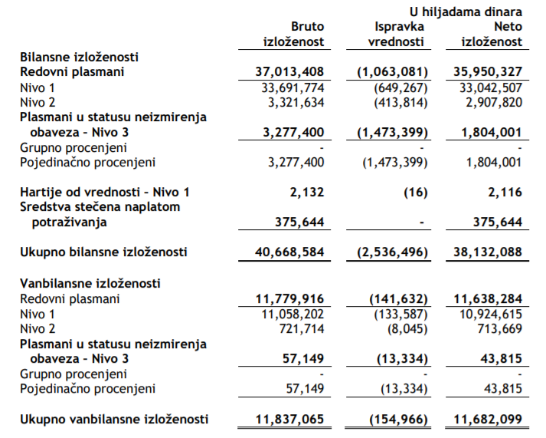

U tabeli su prikazane rizične bilansne i vanbilansne izloženosti koje se klasifikuju, raspoređenee u nivoe kreditnog rizika- 1, 2 i 3 na dan 31. decembra 2018. godine.

**5.2.** **Kamatni rizik Direktna banka a.d. Kragujevac**

Kamatni rizik je rizik od nastanka negativnih efekata na finansijski rezultat i kapital banke usled[23] promena kamatnih stopa, a banka izložena ovom riziku po osnovu stavki koje se vode u bankarskoj knjizi. Banka je izložena kamatnom riziku u slučaju postojanja ročne neusklađenosti između kamatno osetljive aktive i pasive banke. Upravljanje kamatnim rizikom podrazumeva identifikaciju, merenje/procenu, ublažavanje, praćenje i kontrolu kamatnog rizika i izveštavanje o izloženosti kamatnom riziku. Procedura za identifikovanje kamatnog rizika podrazumeva definisanje postupaka koji omogućavaju identifikovanje kamatnog rizika kome je banka izložena, kao i analizu uzroka koji dovode do njegovog nastanka. Za merenje kamatnog rizika se koriste kvantitativne metode i pokazatelji za izražavanje kamatnog rizika. Merenje kamatnog rizika se vrši utvrđivanje koeficijenta kamatne osetljivosti (koeficijent gepa) koji predstavljja odnos kamatno osetljive aktive i kamatno osetljive pasive. Politikom stresnog testiranja definisani su osnovni postupci i testovi koji se koriste u cilju utvrđivanja otpornosti banke na određene nepovoljne okolnosti. Banka mesečno sprovodi stres test promene kamatnih stopa i uticaj na neto kamatu, odnosno kamatnu maržu.

Tabela 11: Izloženost Direktne banke riziku od promene kamatnih stopa na dan 31. decembra 2018. godine[24]

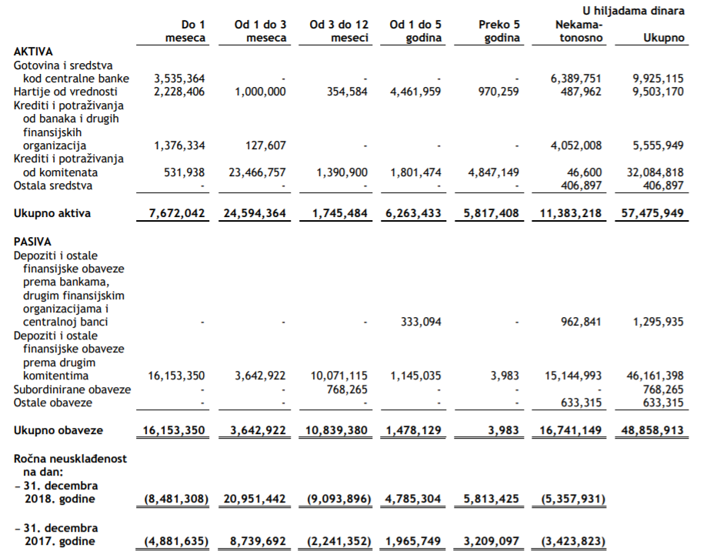

**5.3. Devizni rizik Direktna banka a.d. Kragujevac**

Devizni rizik predstavlja mogućnosti nastanka negativnih efekata na finansijski rezultat i kapital[25] banke usled promene deviznog kursa. Devizni rizik se izražava i meri ukupnom neto otvorenom deviznom pozicijom. Neto otvorena devizna pozicija se odnosi na na neto otvorenu deviznu poziciju u svakoj valuti pojedinačno i neto otvorenu poziciju u zlatu. Devizna imovina i devizne obaveze podrazumevaju, pored imovine i obaveza iskazanih u stranoj valuti, i imovinu i obaveze iskazane u dinarima koje su indeksirane valutnom klauzulom.

Upravljanje izloženosti deviznom riziku vrši se redovnim merenjem izloženosti banke deviznom riziku kroz sledeće postupke:

* Utvrđivanje pokazatelja deviznog rizika;
* Utvrđivanje promena pokazatelja deviznog rizika između dva radna dana;
* Utvrđivanje otvorenih pozicija po valutama;
* Utvrđivanje internih limita za određene pozicije;
* Praćenje usklađenosti ostvarenih pozicija sa limitima;
* Obračun stres testova uz redovno sprovođenje;
* Izveštavanje organa/odbora Direktne banke

Praćenje izloženosti deviznom riziku obavlja se redovno, na dnevnoj osnovi i u toku radnog dana kontrolom visine pokazatelja deviznog rizika. Mere za ublažavanje izloženosti deviznom riziku podrazumevaju smanjenje otvorene devizne pozicije kroz transakcije kupoprodaje deviza, kontrole visine promene pokazatelja, uz definisanje limita koji omogućavaju banci blagovremenu akciju koja bi sprečila prekoračenje propisanih limita. Stres test Direktna banka sprovodi na mesečnom nivou. Stres test podrazumeva pretpostavke promene deviznog kursa za valute (EUR, USD, i CHF) uz analizu efekata na prihode/rashode i kapital, promene devizne imovine/obaveza uz utvrđivanje maksimalno dozvoljene promene koja pokazatelj deviznog rizika zadržava u propisanim okvirima.

Tabela 12: Rezultati testa na dan 31. decembra 2018. godine Direktna banka a.d. Kragujevac[26]

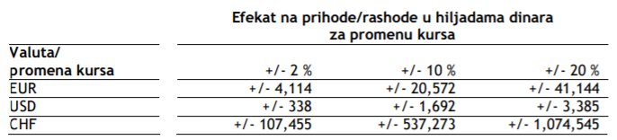

Tabela 13: Izloženost Direktne banke a.d. Kragujevac deviznom riziku na dan 31. decembra 2018. godine.[27]

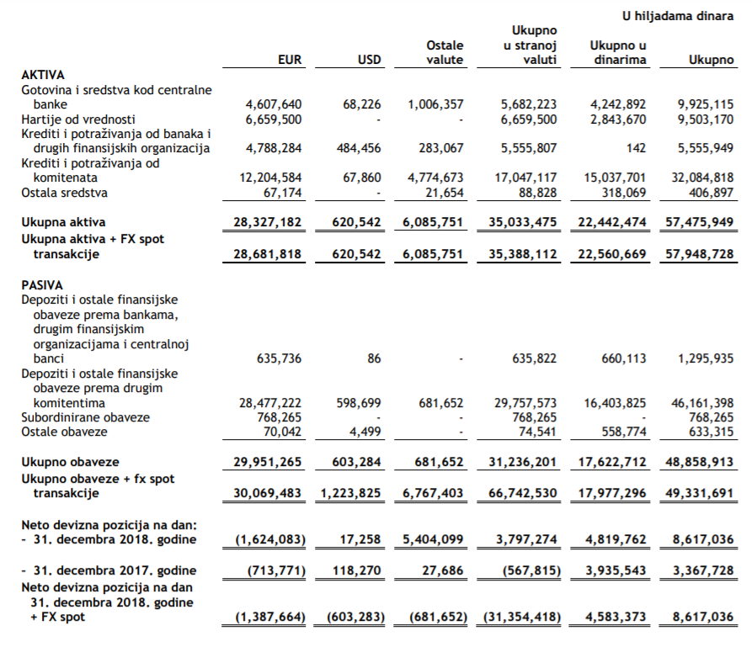

Na osnovu prikazane tabele zaključujemo da se u toku 2018. godine pokazatelj deviznog rizika kretao u okviru internih i propisanih limita. Pokazatelj deviznog rizika na dan 31.12.2018. godine iznosi 1,91 (propisani limit je max. 20%).

**6. PRIMENA MORATORIJUMA (ZASTOJ U IZMIRIVANJU OBAVEZA) DIREKTNA BANKA A.D. KRAGUJEVAC**

U skladu sa Odlukom Narodne banke Srbije o privremenim merama za očuvanje stabilnosti finansijskog sistema („Sl. Glasnik RS“ br. 33/2020), Direktna banka a.d. Kragujevac je primenila zastoj u otplati obaveza (moratorijum) počev od 31. marta 2020. godine.

Na osnovu navedene Odluke NBS banka je dužna da dužnicima (fizičkim licima,[28] poljoprivrednicima, preduzetnicima i privrednim društvima) ponudi zastoj u otplati obaveza (moratorijum) u roku od tri dana od dana stupanja na snagu ove odluke; Banka je takodje dužna da obaveštenje o ponudi iz stava 1. ove tačke objavi na svojoj internet stranici, čime se smatra da je ponuda dostavljena svim dužnicima; Ako dužnik u roku od 10 dana od dana objavljivanja obaveštenja iz stava 2. ove tačke ne odbije ponudu iz stava 1. ove tačke, smatraće se da je tu ponudu prihvatio; Moratorijum iz stava 1. ove tačke proizvodi pravno dejstvo istekom roka iz stava 3. te tačke. Moratorijum iz stava 1. ove tačke ne može biti kraći od 90 dana, odnosno od trajanja vanrednog stanja koje je uvedeno zbog pandemije; Banka može dužnicima iz stava 1. ove tačke ponuditi i druge olakšice u vezi sa otplatom potraživanja; Tokom trajanja vanrednog stanja koje je uvedeno zbog pandemije banka ne obračunava zateznu kamatu na dospelo a neizmireno potraživanje i ne pokreće postupak izvršenja, kao ni postupak prinudne naplate prema dužniku, odnosno ne preduzima druge pravne radnje u cilju naplate potraživanja od dužnika; Banka je dužna da unutrašnjim aktima uredi:

-ovlašćenja i odgovornosti u procesu sprovođenja mera i aktivnosti iz ove odluke,

-sistem praćenja i izveštavanja u banci i izveštavanja Narodne banke Srbije o aktivnostima i merama iz ove odluke i rezultatima u vezi sa njihovom primenom,

-vrste olakšica iz tačke 2. stav 6. ove odluke, kao i uslove za njihovu primenu,

-postupak komunikacije sa dužnicima u smislu ove odluke;

Banka je dužna da akte iz stava 1. ove tačke dostavi Narodnoj banci Srbije odmah po njihovom usvajanju.

Banka je dužna da jednom mesečno Narodnoj banci Srbije dostavlja izveštaj o sprovedenim aktivnostima i merama preduzetim u skladu sa ovom odlukom, kao i rezultatima tih aktivnosti odnosno mera; Izveštaj iz stava 1. ove tačke naročito sadrži podatke o ukupnom broju dužnika u smislu ove odluke, broju dužnika kojima su ponuđene olakšice u skladu sa ovom odlukom, broju dužnika koji su prihvatili ponudu po vrstama olakšica, kao i sve druge podatke od značaja za praćenje efikasnosti postupka koje sprovodi; Banka ne može od dužnika zahtevati nakandu bilo kojih troškova u vezi sa preduzimanjem mera i aktivnosti u skladu sa ovom odlukom; Potraživanja prema dužnicima kojima su odobrene olakšice iz tačke 2. ove odluke, a po kojima u momentu stupanja na snagu ove odluke ti dužnici nisu bili u docnji dužoj od 90 dana- neće se smatrati restrukturiranim, niti problematičnim potraživanjima, kao ni problematičnim kreditom u smislu propisa Narodne banke Srbije, odnosno neće se smatrati da je nastupio status neizmirenja obaveze; Banka je dužna da svoje unutrašnje akte uskladi sa odredbama ove odluke u roku od pet dana od dana stupanja na snagu te odluke.

Direktna banka a.d. Kragujevac je u potpunosti primenila navedenu Odluku Narodne banke Srbije, obavestila potrošače o novonastaloj situaciji putem internet prezentacije i sprovela sve gore navedeno u interesu zaštitite klijenata.

1. **ZAKLJUČAK**

Na osnovu gore navedenog Direktna banka a.d. Kragujevac je banka koja ima dobru osnovu da postane jedna od vodećih banaka u Republici Srbiji, pre svega što ima dobro planiranu Strategiju razvoja, koja rezultira stabilnim i sigurnim poslovanjem. Banka svoje poslovanje usmerava ka aktivnostima koje imaju za cilj da obezbede profit i rast kapitala, povećanjem akcijskog kapitala, uključenjem ostvarene dobiti u obračun regulatornog kapitala. U toku 2018. godine Direktna banka a.d. Kragujevac je raspoloživa finansijska sredstva usmerila u kredite i druge plasmane, na način koji obezbeđuje likvidno i rentabilno poslovanje, kako bi ostvarila profit i pojačala konkurentnu poziciju na finansijskom tržištu. Viškovi raspoloživih sredstava banke usmeravaju se bankama, za održavanje likvidnosti i kupovinu hartija od vrednosti koje izdaje Narodna banka Srbije ili Republika Srbija.

Ono što je bitno za dalje ostvarivanje konkurentske pozicije na tržištu jeste istraživanje finansijskih tržišta, što Direktna banka a.d. Kragujevac redovno sprovodi, pre svega analizu ponuda konkurencije. Na osnovu dobijenih podataka sprovođenih analiza Direktna banka a.d. Kragujevac modifikuje ponudu postojećih proizvoda i uvodi u ponudu potpuno nove proizvode i usluge, kako bi zadovoljila savremene zahteve tržišta.

Nakon preuzimanja Piraeus banke, osim značajnog povećanja klijentske baze, to je omogućilo i veću prisutnost Direktne banke na teritoriji cele države, posebno Beograda, što doprinosi vidljivosti i prepoznavanju brenda kao i dostupnosti poslovne mreže, što će dalje kao rezultat imati jačanje depozitnog potencijala Direktne banke.

Kao jedan od bitnih segmenata uspešnog poslovanja jedne banke jeste upravljanje rizicima. Direktna banka a.d. Kragujevac redovno vrši analizu i procenu adekvatnosti uspostavljenog sistema upravljanja rizicima u odnosu na sklonost prema riziku, rizični profil, što je usklađeno sa ciljevima poslovne politike i strategije, a posebno imajući u vidu promene i efekte koji se odnose na obim poslovanja i organizacion strukturu banke uključujući i efekte pripajanja podređenog društva (Piraeus banke). Na osnovu prethodno iznetih podataka u radu, zaključujemo da nisu identifikovana odstupanja od utvrđenog rizičnog profila, tj. svi definisani rizici i indikatori su u usvojenim okvirima. Ova činjenica takođe govori da je reč o banci koja uspešno organizuje svoje poslovanje i u svakom momentu ima pripremljen adekvatan scenario za ublažavanje mogućih rizika, što je od presudnog značaja za dalji opstanak na finansijskom tržištu.

Sredstva javnog komuniciranja su veoma važna kada je reč o strateškom pozicioniranju banke, jer svaka banka treba da ima prepoznatljiv profil na tržištu. Smatram da Direktna banka a.d. Kragujevac treba više pažnje da posveti marketinškoj strategiji i jačoj promotivnoj kampanji putem javnih sredstava komuniciranja. Takođe treba da u se promotivnim kampanjama fokusira na određeni segment finansijskog tržišta, čemu im mogu poslužiti analize koje se već sprovode u ovoj banci, kako bi se unapredili bankarski proizvodi i usluge.

1. **LITERATURA I IZVORI:**
2. Barjaktarević, L., (2010), *Monetarno-kreditni i devizni sistem*, Univerzitete Singidunum, Beograd.
3. Hadžić, M., (2007),*Bankarstvo*, Univerzitet Singidunum, Fakultet za finansijski menadžment i osigurenje, Beograd.
4. Vitez M., 2017, *Neki aspekti ugovora o kreditu* (Zbornik radova EkonBiz), Bratislava-Odeljenje Bački Petrovac.
5. [www.ipf.rs/upravljanje-rizicima-u-bankarskom-sektoru](http://www.ipf.rs/upravljanje-rizicima-u-bankarskom-sektoru)
6. [www.direktnabanka.rs](http://www.direktnabanka.rs)
7. [www.nbs.rs](http://www.nbs.rs)

1. [www.direktnabanka.rs/mapa-poslovnica/](http://www.direktnabanka.rs/mapa-poslovnica/)(pristupljeno 15.03.2020)
2. [www.direktnabanka.rs/](http://www.direktnabanka.rs/) (pristupljeno 10.04.2020.)
3. [www.direktnabanka.rs/](http://www.direktnabanka.rs/) (pristupljeno 11.04.2020.)
4. [www.direktnabanka.rs/](http://www.direktnabanka.rs/) (pristupljeno 11.04.2020.)
5. [www.direktnabanka.rs/](http://www.direktnabanka.rs/) (pristupljeno 11.04.2020.)
6. [www.direktnabanka.rs/](http://www.direktnabanka.rs/) (pristupljeno 11.04.2020.)
7. [www.direktnabanka.rs/](http://www.direktnabanka.rs/) (pristupljeno 11.04.2020.)
8. [www.direktnabanka.rs/](http://www.direktnabanka.rs/) (pristupljeno 11.04.2020.)
9. [www.direktnabanka.rs/](http://www.direktnabanka.rs/) (pristupljeno 13.04.2020.)
10. [www.direktnabanka.rs/](http://www.direktnabanka.rs/) (pristupljeno 13.04.2020.)
11. Barjaktarević, L., (2010), *Monetarno-kreditni i devizni sistem*, Univerzitete Singidunum, Beograd.
12. Vitez M., 2017, *Neki aspekti ugovora o kreditu* (Zbornik radova EkonBiz), Bratislava-Odeljenje Bački Petrovac
13. [www.direktnabanka.rs/o-nama/opsti-uslovi-poslovanja/](http://www.direktnabanka.rs/o-nama/opsti-uslovi-poslovanja/) (pristupljeno 14.04.2020.)
14. Hadžić, M., (2007), *Bankarstvo*, Univerzitet Singidunum, Fakultet za finansijski menadžment i osigurenje, Beograd.
15. [www.direktnabanka.rs/o-nama/opsti-uslovi-poslovanja/](http://www.direktnabanka.rs/o-nama/opsti-uslovi-poslovanja/) (pristupljeno 14.04.2020.)
16. [www.direktnabanka.rs/o-nama/opsti-uslovi-poslovanja/](http://www.direktnabanka.rs/o-nama/opsti-uslovi-poslovanja/) (pristupljeno 14.04.2020.)
17. [www.direktnabanka.rs/o-nama/opsti-uslovi-poslovanja/](http://www.direktnabanka.rs/o-nama/opsti-uslovi-poslovanja/) (pristupljeno 15.04.2020.)
18. [www.direktnabanka.rs](http://www.direktnabanka.rs)
19. [www.ipf.rs/upravljanje-rizicima-u-bankarskom-sektoru/](http://www.ipf.rs/upravljanje-rizicima-u-bankarskom-sektoru/) (pristupljeno 20.04.2020.)
20. [www.direktnabanka.rs](http://www.direktnabanka.rs)
21. <https://www.direktnabanka.rs/> (pristupljeno 20.04.2020.)
22. [www.direktnabanka.rs/](http://www.direktnabanka.rs/) (pristupljeno 20.04.2020.)
23. [www.nbs.rs/](http://www.nbs.rs/) (pristupljeno 20.04.2020.)
24. [www.direktnabanka.rs/](http://www.direktnabanka.rs/) (pristupljeno 20.04.2020.)
25. [www.nbs.rs/](http://www.nbs.rs/) (pristupljeno 20.04.2020.)
26. [www.direktnabanka.rs/](http://www.direktnabanka.rs/) (pristupljeno 21.04.2020.)
27. [www.direktnabanka.rs/](http://www.direktnabanka.rs/) (pristupljeno 21.04.2020.)
28. Narodna Banka Srbije